**МІНІСТЕРСТВО ОСВІТИ І НАУКИ УКРАЇНИ**

**НАЦІОНАЛЬНИЙ УНІВЕРСИТЕТ «ЛЬВІВСЬКА ПОЛІТЕХНІКА»**

*ІКТА*

*кафедра ЗІ*

**ЗВІТ**

**до лабораторної роботи №4**

з курсу: «Технології програмування »

на тему: «Обробка символьних рядків. Робота з файлами»

Варіант № 6

***Виконав:*** *ст. гр. КБ-15*

*Гавриляк Денис*

***Прийняв:*** *Дзяний Н.Р.*

**Львів - 2018**

***Мета роботи* –** вивчити елементи мови Сі, рядки, рядкові константи, принципи потокового вводу-виводу, стандартні файли і функції для роботи з ними.

**1. Завдання**

Дано текстовий файл, в якому міститься програма мовою C. Сформувати і вивести на екран текстовий файл, в якому знаки “=” замінені на символ “1”. Підрахувати і вивести на екран кількість символів, і використані оператори циклу.

**2. Блок-схема алгоритму програми**

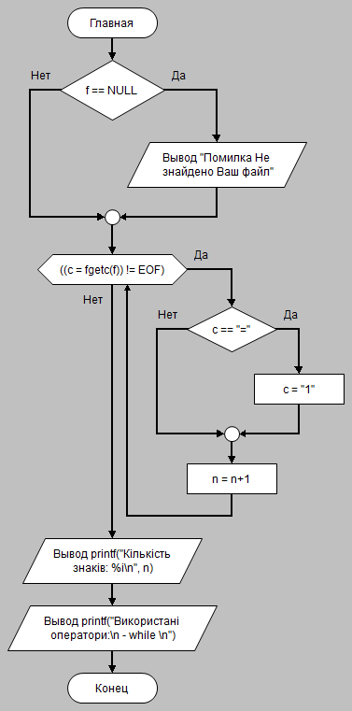

**3. Cписок ідентифікаторів констант, змінних, функцій, використаних у блок-схемі алгоритму і програмі,**

**та їх пояснення**

main( ) – головна функція;

printf( ) – функція виводу даних;

f – змінна типу файл, покажчик на поток, з якого зчитуються рядки;

c – змінна типу рядок, поточний зчитуваний рядок;

n – змінна типу ціле число, кількість символів, що не є «0» або «1»;

isalpha(c) – функція, що визначає, чи є символ буквою алфавіту;

if – умовний оператор;

while – умовний оператор;

**4. Текст програми**

#include <stdio.h>

#include <ctype.h>

#include <string.h>

main()

{

SetConsoleCP(1251);

SetConsoleOutputCP(1251);

printf("Перед початком роботи переключіть розкладку на латиницю(англійську мову)\n");

printf("Усі значення вводяться через крапку !!! \n");

FILE *f;

f = fopen("Laboratorna3.txt", "r");

if (f == NULL)

{

perror("Помилка!!! Не знайдено Ваш файл!");

exit(0);

}

int n = 0;

char c;

while ((c = fgetc(f)) != EOF)

{

n++;

if (c == '=')

c = '1';

printf("%c", c);

}

printf("Кількість знаків: %i\n", n);

fclose(f);

_getch();

}

**5. Результати роботи програми**

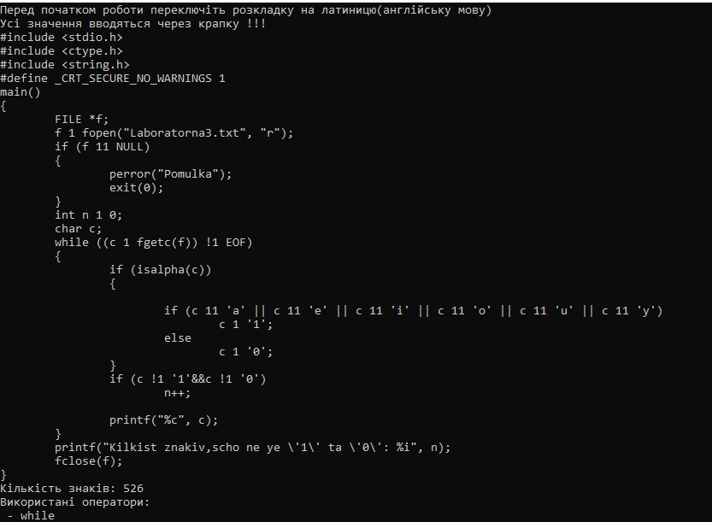

***Висновок:***

Я вивчив елементи мови Сі, рядки, рядкові константи, принципи потокового вводу-виводу, стандартні файли і функції для роботи з ними.